Выразительный JavaScript
Values, type, operators
Внутри компьютера находятся только данные (data). Все данные сохранены как последовательность битов. Биты обычно описываются как последовательность нулей и единиц.
Например выразим число 13 в битах
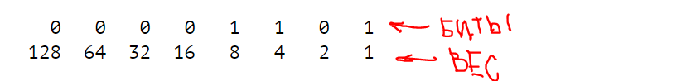
Values
Внутри современного компьютера миллионы бит. Чтобы работать с таким количеством данных, все они разделены на куски, которые называются значение (value). Каждый такой кусок имеют свою роль: что-то сохраняет строку (string), что-то число (number) и т.д.
number
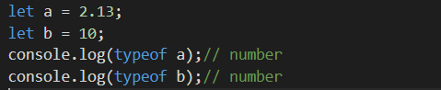
Операторы для работы с числами
Оператор | Описание
- | Вычитание
+ | Сложение
* | Умножение
/ | Деление
% | Остаток от деления

Special numbers
Infinity
- Infinity
NaN

String
Тип string представляет текст. Может заключаться в любые кавычки или апострофы.
Если в строке есть символ \ (backslash), то символ после него имеет специальное значение.
\n - новая строка
\t - табуляция

Любой специальный символ должен предшествовать знак \ если надо чтобы он отображался в строке.

Строка тоже выражается в битах с помощью Unicod стандарта. Т.е. благодаря стандарту каждая буква имеет свое числовое значение.

Оператор для работы со строками

+ | Конкатенация

Строка взятая в апострофы (backsticks) называется template literals. В такую строку можно вставить значение переменной или какое-то выражение.

Строка имеет свои функции (методы), с помощью которых можно делать различные операции (смотреть ниже)

Унарный оператор
Не все операторы состоят из символов, некоторые состоят из слов.
Например оператор typeof.
Оператор который оперирует с одним значением называется унарным (typeof унарный оператор)
Бинарный оператор - это оператор, который оперирует с двумя значениями (минус может быть бинарным и унарным оператором, различные сравнения как < (меньше), > (больше) это бинарные операторы)

Boolean
Два значения - true или false;
Операторы сравнения
> | Больше
< | Меньше
>= | Больше либо равно
<= | Меньше либо равно
== | Равно
!= | Не равно
=== | Сравнение не только по значению но и по типу
!== | Не равно не только по значению но и по типу
Запомни: есть одно значение не равное само себе - это NaN
Логические операторы
&& | Логическое И (возвращает true если оба значения true)
|| | Логическое ИЛИ (возвращает true если одно из значений true)
! | Логическое не (NOT) (переводит значение на противоположное) !true == false

Логическое ИЛИ имеет низшее старшинство, затем идет Логическое И, затем идут операторы сравнения, затем все остальное

Тернарный оператор (логический).
Если условие возвращает true выбирается среднее значение, если false - последнее.
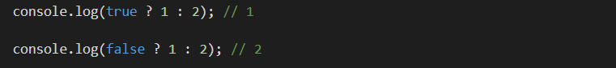

Empty values
Есть два типа которые указывают на отсутствие значения - null и undefined

Много операций в JS, которые не производят осмысленного значения возвращают undefined, потому что они должны что то вернуть.

Automatic type conversion
Когда оператор применяется к «неправильному» типу значения, JS просто конвертирует это значение к нужному типу. Это называется type coercion.
Часто это может привести к непредвиденному результату
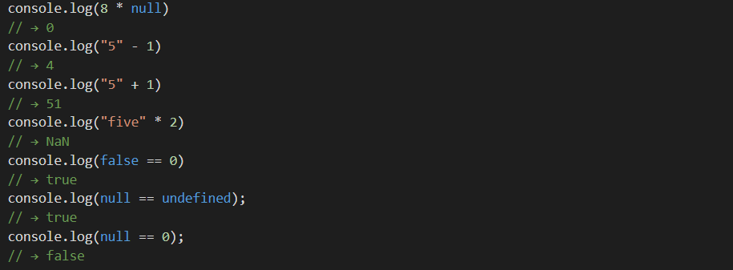

Short-circuiting of logical operators
Логические операторы || && работают со значениями различных типов любопытным способом.
Они переводят значение в левой стороне к boolean типу чтобы решить что делать, но в зависимости от оператора и результата перевода значения, будет возвращено либо левое значение либо правое.
Логическое ИЛИ - если левое значение получается конвертировать в true, возвращает левое значение, иначе правое.
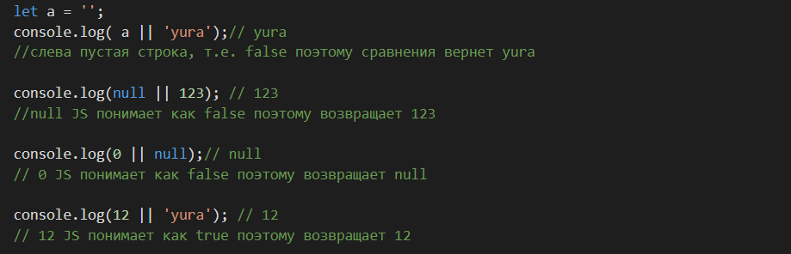

Логическое && наоборот - если левое значение true возвращает правое значение, если false - левое
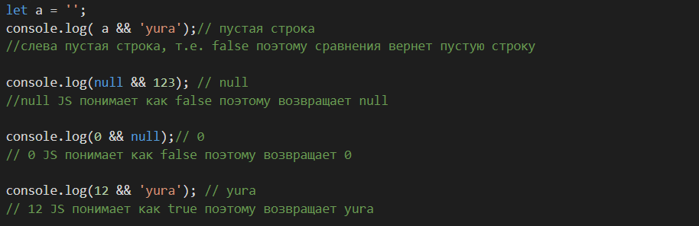

Вторая важная особенность этих операторов в том, что вторая часть сравнения будет выполняется только когда это необходимо.
Например в случае с ИЛИ всегда будет true неважно что находится в правой половине
В случае c И всегда будет false неважно что будет справа

String
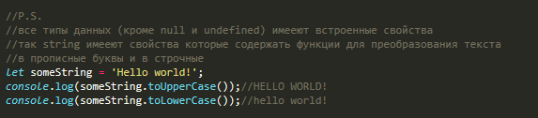
Хотя string не объект тем не менее у него его свойства и методы доступ к которым похож на то как это делается в объектах и массивах
Свойство length в string содержит длину строки
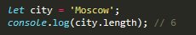
Функция slice() аналогична подобной в массиве
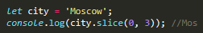
indexOf() аналогична подобной в массиве (Отличие только в том, что функция в string может искать больше чем один элемент)
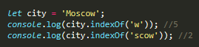
trim() убирает пробелы, табиляции, переносы на новую строку в начале и в конец строки
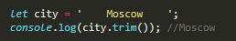
padStart() функция принимает в качестве первого аргумента желаемую длину строки, а в вторым аргументом символ или символы которыми надо заполнить пустые места в строке. Например: выведем строку с числом и ведущими нулями (как в протоколе избирательной комиссии)
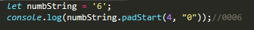
split() разделяет строку на массив со строками. Принимает в качестве аргумента символ по которому надо сделать разделение.
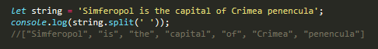
join() - объединяет делает обратную операцию
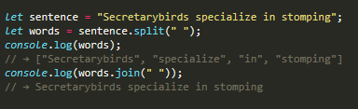
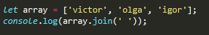
repeat() - принимает в качестве аргумента число, которое указывает какое количество раз надо продублировать строку. В результате возвращает новую строку
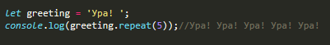
Получить какую то букву из строки можно точно также как в массиве элемент
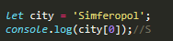
Функции
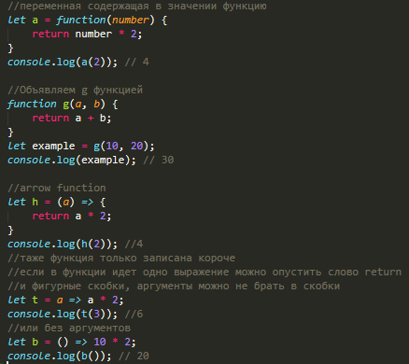
Функция можно передавать больше агрументов через объявленно. Лишние будут иметь значение undefined.
Можно создавать функции, которые принимают максимальное неограниченное количество аргументов (наподобие Math.max(), которая принимает любое количество аргументов и возвращает самое большое).
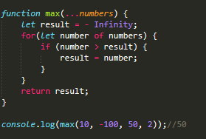
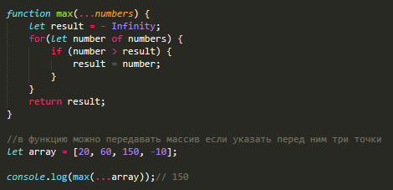
с помощью такого обозначения (три точки) можно объединять массивы
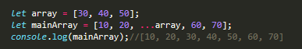

Объекты и массивы
Массив используется для хранения и манипулирования однотипных данных (хотя может содержать разные типы данных)
Метод push() добавляет значение в конец массива
Метод pop() убирает значение из конца массива
свойство length содержит длину массива
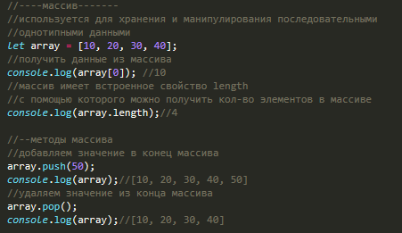
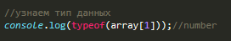
Массив может содержать последовательность объектов!!!!!
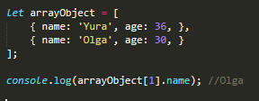
Методы массива которые убирают и добавляют данные в начало!!! Массива
shift() - убирает данные из начала массива
unshift() - добавляет данные в начало массива
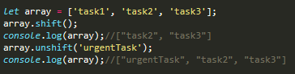
Метод indexOf() вернет индекс значения в массиве
Метод slice() принимает два индекса массива и возвращает значения между ними, значение с начальным индексом тоже будет включено, значение с конечным - нет
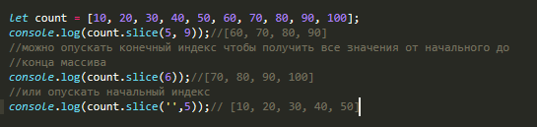
Метод concat() объединяет массивы. Наподобии оператора + для строк
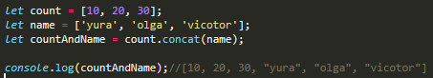
Метод reverse() переварачивает порядок массива ( конец на начало)
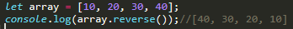
цикл for для иттерации массивов
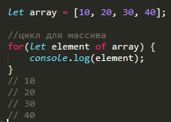
Объект используется для хранения и манипулирования разными данными. Переменные в объекте называются свойства объекта, а функции в объекте - методами. Доступ к свойствам и методам объекта осуществляется через точку:
имяОбъекта.имяСвойства
имяОбъекта.имяМетода()
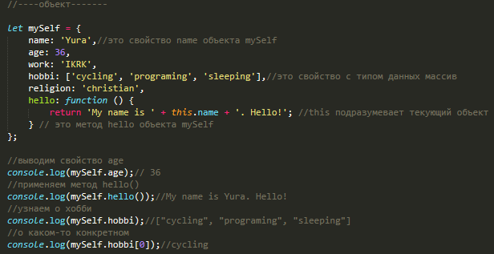
Объект может содежать и другие объекты
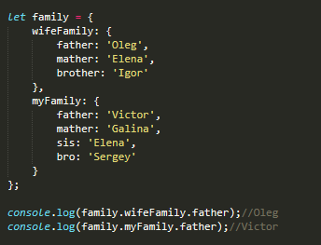
Оператор = (равно) может: перезаписать существующее свойство объекта или если его нет создать новое и присвоить ему значение
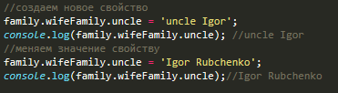
Свойство объекта можно записать в кавычках (если необходимо название которое не соответствует правилам названия переменных). Чтобы получить данные из такого свойства необходимо написать имя этого свойства в квадратных скобах и в кавычках после имени объекта:
имяОбъекта[‘имя свойства’];
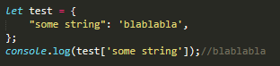
Оператор delete удаляет свойство объекта
Функция Object.keys() принимает в качестве аргумента объект и возвращает список свойств
Функция Object.assign() - принимает в качестве аргументов два объекта и объдиняет их, при этом свойства с совпадающими именами перезаписываются
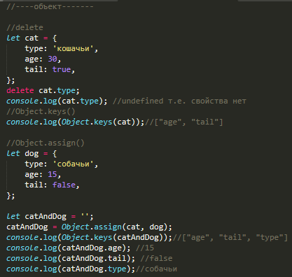
Ссылка на объект
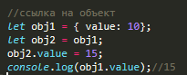
Объекты имеющие одинаковое значение не одно и тоже. При сравнении выдадут false
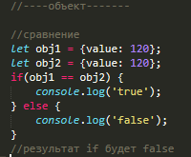
Объект Math
Содержит в себе много математических функций
Math.max() – получение максимального числа из переданных аргументов (аргументов может быть сколько угодно)
Math.min() – получение минимального числа
Math.sqrt() – квадартный корень числа
Math.random() – случайное дробное число от 0 до 1
Math.floor() Math.ceil() Math.round() – округление до целого числа
Math.cos() Math.sin() Math.tan() Math.acos() Math.asin() Math.atan – тригонометрические функции
Math.PI – константа содержит в себе число пи
Math.abs() – получает модуль числа ( т.е. из отрицательного делает положительное)
JSON
Формат используется для хранения данных и коммуникации ими в Веб. Синтаксиc массивов и объектов одинаков с JS за исключением:
- имя свойства должны быть в двойных кавычках
- разрешены только простые выражения
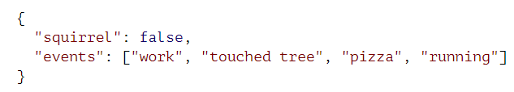
JSON.stringify() – конвертирует объект (данные) в JSON формат
JSON.parse() – делает обратную операцию
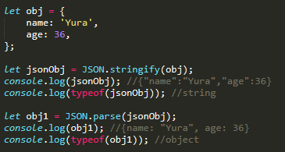
Задачи:
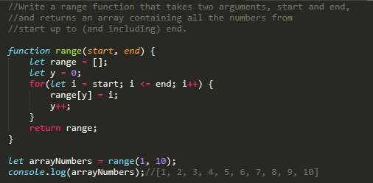
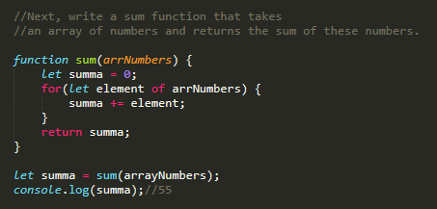
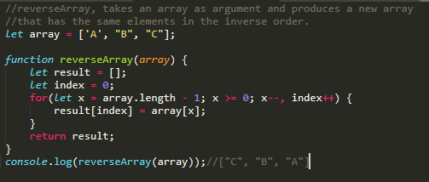
Высокоуровневые функции
Это функции которые принимают в качестве аргумента другие функции, изменяют другие функции или возвращают функции.
reduce()
Метод массива reduce() - позволяет выполнять операции с данными из массива. Принимает в качестве аргумента функцию, которая должна выполнить какую то операцию с данными из массива.
Например есть массив с числами. Надо вывести их сумму
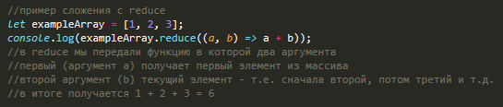
Этот же пример в более классической форме
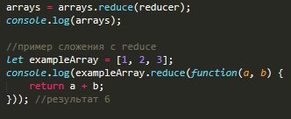
Таким образом можно выполнять различные вычислительные операции с массивом. И не только вычислительные.
Например, в одном массиве находятся другие массивы. Объеденим все в один
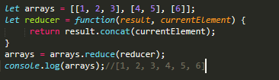
every()
Метод массива every() проверяет проходят ли все элементы массива тест, который выполняется функцией, переданной в every(). Возвращает булево значение.
Например, проверим значения массива на то являются ли они больше определенного числа
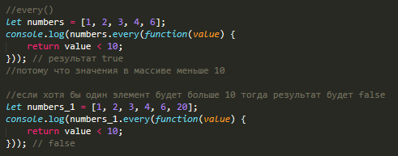
some()
метод some() массива работает по аналогии с методом every(), только проверяет проходит ли хотя бы один элемент массива тест, который выполняется функцией, переданной в some(). Возвращает булево значение.
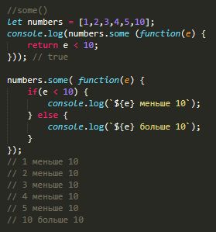
map()
метод массива, который создает новый массив на основе переданного в него массива и обработаного функцией, которая запускается через map
Например: создадим из текущего массива новый массив с увеличенными числами
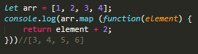
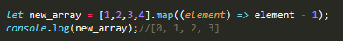
Создадим из массива с объектами строку с одним из свойств объектов
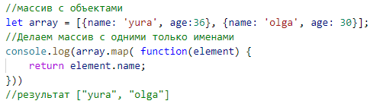
filter()
метод массива, который обрабатывает массив и создает новый на основании значений, которые проходят проверку, которая передана в filter в виде функции
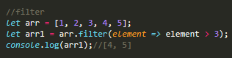
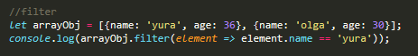
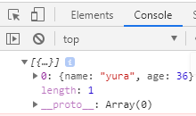

Еще пример самописной высокоуровневой функции. Write a higher-order function loop that provides something like a for loop statement. It takes a value, a test function, an update function, and a body function. Each iteration, it first runs the test function on the current loop value and stops if that returns false. Then it calls the body function, giving it the current value. Finally, it calls the update function to create a new value and starts from the beginning.
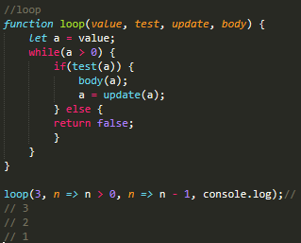

Примеры функций высшего порядка и способа вызова их ВАЖНО!!!!!!!
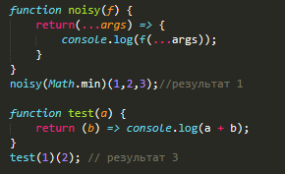
ОБЪЕКТЫ И КЛАССЫ
Помимо набора свойств, большинство объектов имеют модель (prototype)
Модель - это другой объект, служит как резервный источник свойств. Когда объект получает запрос на свойство, которого нет, тогда это свойство будет искаться в модели объекта (prototype), затем в модели модели и т.д.
Кто является моделью объектов? Это Object.prototype
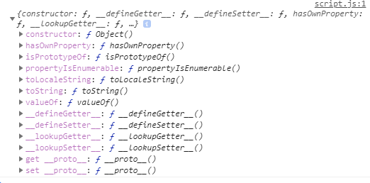
При создании нового объекта, этот новый объект получает все методы своей модели (prototype)
Например, создадим объект User и убедимся что он имеет такую же модель (prototype) как и Object.prototype
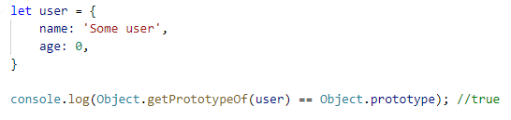
Метод Object.getPrototypeOf() получает модель переданного в него объекта
Можно также убедится в том что объект user получил методы Object.prototype. Например, valueOf() который возвращает примитивные свойства объекта
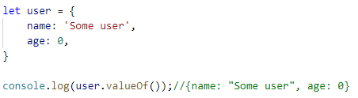
Если представить структуру объектов в виде дерева, то Object.prototype будет корнем, потому что является моделью для всех остальных объектов
Не все объекты являются прямыми потомками Object.prototype
Функции происходят из Function.prototype
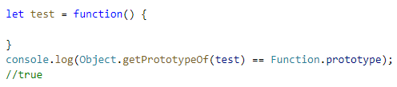
Массивы происходят из Array.prototype
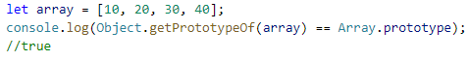
Такие модели сами имеют модель (часто Object.prototype). Таким образом, не напрямую, они все же обеспечены методами Object.prototype
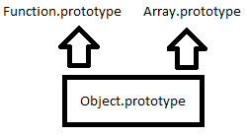
Object.create() позволяет создать объект из определенной модели
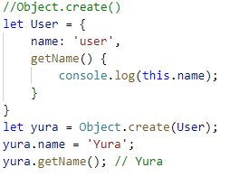
В примере вверху объект User является моделью из которой создается новый объект yura. Последний наследует метод getName() из User и все методы из Object.prototype
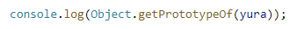
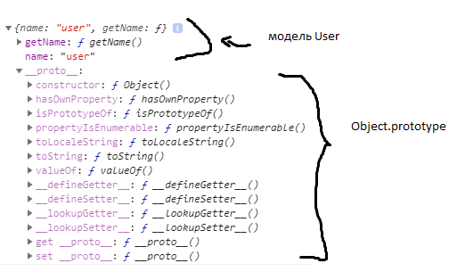
getName() {console.log(this.name);} - это короткая запись метода

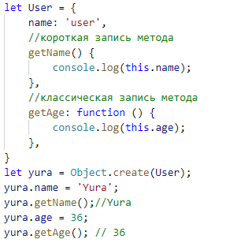
Классы
Модельная система JavaScript тоже самое что и классы в других языках программирования. Класс определяет какими свойствами и методами обладает объект класса (образец). Для того чтобы убедится в том, что образец получил необходимые свойства и методы класса, придумали конструктор
Если перед вызовом функции поставить слово new, тогда эта функция будет считаться конструктором
Названия конструкторов приняло писать с большой буквы, чтобы не путать с обычными функциями
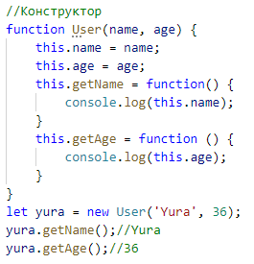
Конструкторы (как и все функции) автоматически получают свойство prototype, которое по умолчанию содержит объект, происходящий из Object.prototype (соответственно все методы этого объекта). Это свойство можно переписать другим объектом или добавить в него другие методы.
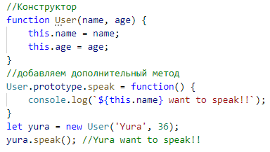
Важно различать разницу между моделью, которая ассоциируется с конструктором, и моделью объекта. Модель конструктора - это Function.prototype, потому что конструктор - функция.
А свойство конструктора prototype содержит модель, по которой создаются все новые объекты.
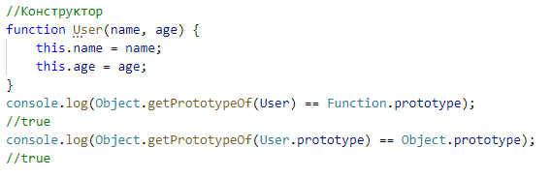
Запись классов
Классы в JavaScript – это функции-конструкторы со свойством модели (prototype).
Так было до 2015 года, до тех пор, пока не придумали более удобный вариант записи
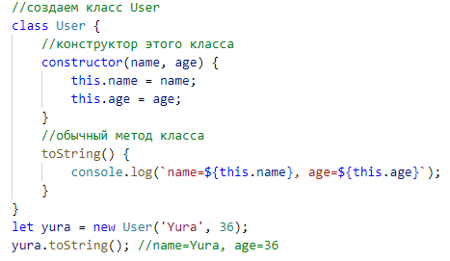
Ключевое слово class начинает объявление класса, что позволяет определить конструктор и набор методов в одном месте. constructor() – это конструктор класса, только так и должен называться. Он привязан к названию класса. Другие методы собираются в модели конструктора (и таким образом появятся в объекте)
Чтобы добавить свойство в класс, если оно не предусмотрено конструктором, нужно использовать модель класса. Свойство нужно добавить в модель (prototype) класса
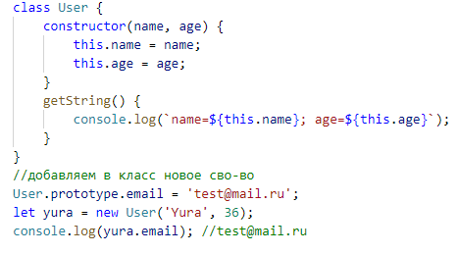
Класс, как и функция может записываться как выражение. В этом случае можно опусать имя класса.
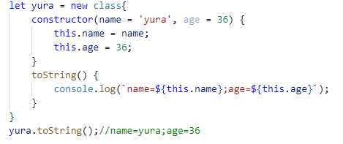
В объект класса можно дописывать сво-ва и перезаписывать уже существующие (тоже самое касается и методов). При этом значение свойство и методов в самом классе не поменяется
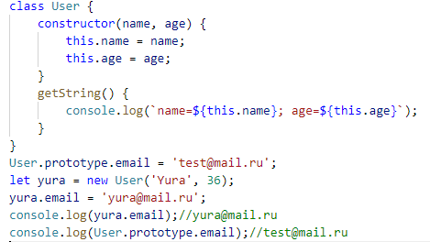
Класс Map
Мы видели в предыдущих темах что метод map() применяется в массивах, чтобы изменить данные из массива через функцию, которая передана в map()
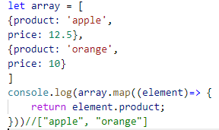
также этим словом обозначается структура данных, где значение(ключ) ассоциируется с другим значением. Например, как в объекте внизу
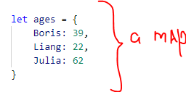
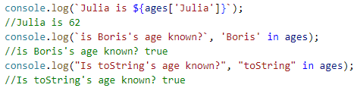
Проблема заключается в том, что мы не назначали свойство toString, но тем не менее проверка на него возвращает true. Это происходит потому, что моделью объекта по умолчанию является Object.prototype, в котором такое свойство существует. Поэтому оно будет и в любом другом объекте, который создан по моделе Object.prototype
Чтобы избежать подобных казусов был придуман класс Map, который структурирует данные по схеме ключ: значение, но при этом не берет за основу модель Object.prototype
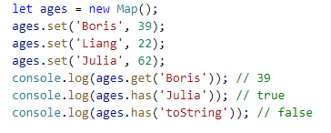
Класс Map имеет методы
set() – устанавливает новое свойство и его значение
get() – получает значение свойства
has() – проверяет свойство на наличие
Оператор in и метод hasOwnProperty()
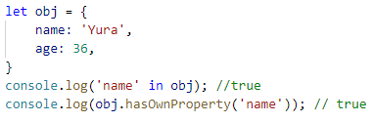
Оператор in и метод hasOwnProperty() делают одинаковую работу: ищут свойство и возвращают булево значение true или falsef в зависимости от результат поиска.
Полиморфизм
Функция String() преобразует переданное в нее значение в строку (функция в JavaScript)
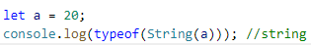
Когда мы передаем объект в фунцию String(), это будет вызывать метод toString() объекта, который попытается создать понятную строку из объкта.
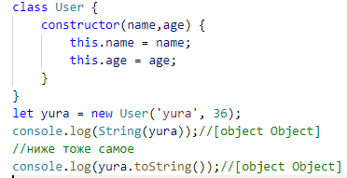
Некоторые стандартные модели (prototype) определяют свои собственные версии toString, которые возвращают более полезную информацию чем [object Object]
toString также можно перезаписать по своему
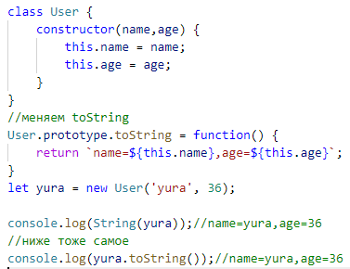
Это называется полиморфизм. т.е. любой код написаный для работы с объектом, который имеет определенный интерфейс (как наш метод toString) может также работать и с другим объектом, который поддерживает этот интерфейс.
Другими словами, мы можем создать много объектов из класса User c разными name и age, но наш переопределенный метод toString (смотри пример выше) все равно будет корректно работать в каждом из этих объектов.
Еще один пример полиморфизма — это цикл for/of, который поддерживает интерфейс как массив и строки, и может работать с каждым из них.
